职业卫生检测技术服务信息公开表
用人单位  名称 | 青岛兴林源机械有限公司
地理位置 | 青岛市李沧区瑞金路19-60号
联系人 | 于兴林
调查专业  技术人员名单 | 贾健、王洪帅 | 调查时间 | 2024.1016 | 陪同人 | 于兴林
采样专业  技术人员名单 | 贾健、张心 | 采样时间 | 2024.10.18 | 陪同人 | 于兴林
检测专业  技术人员名单 | 常鑫钰、吕祯、郭秀丽 |  | 检测时间 | 2024.10.18-2024.10.22
影像资料  （调查影像资料及采样影像资料） | 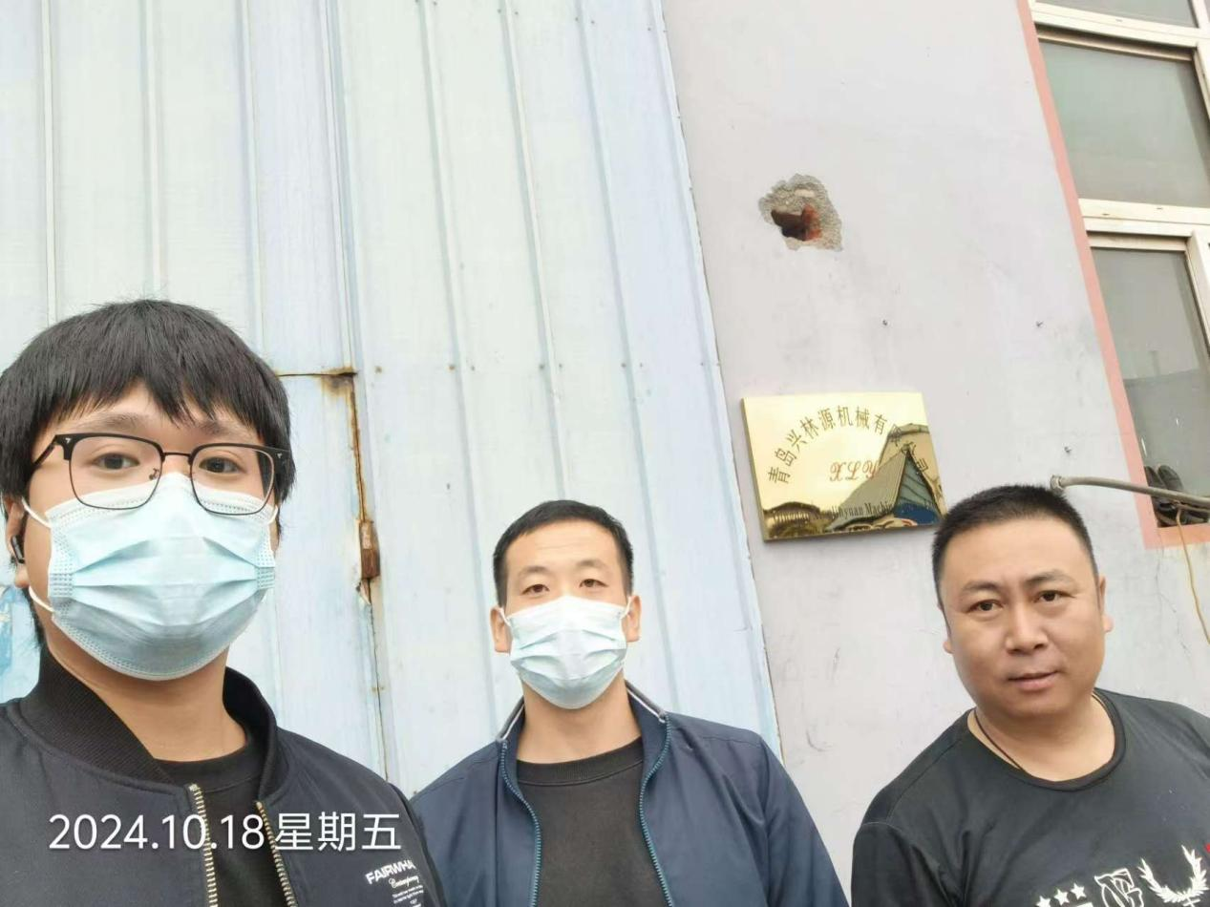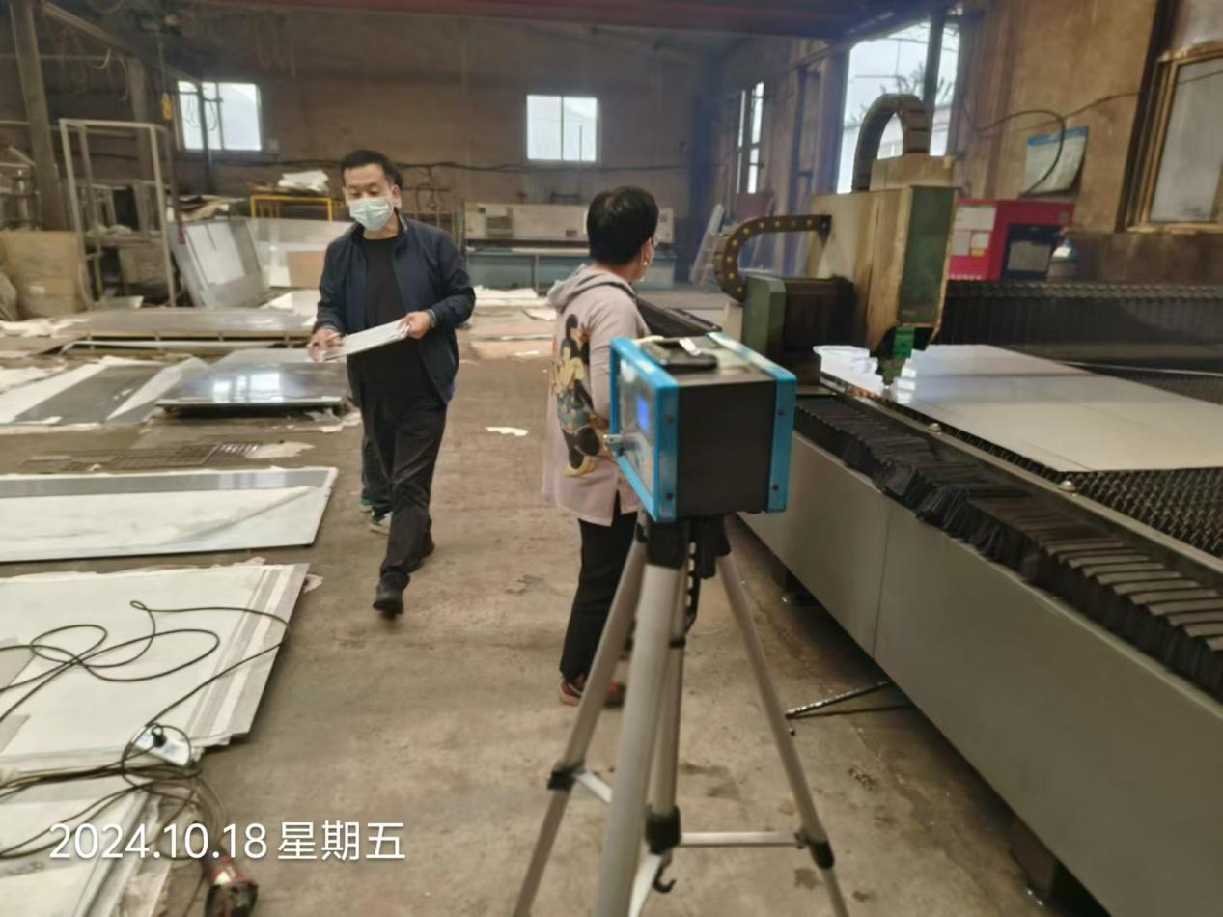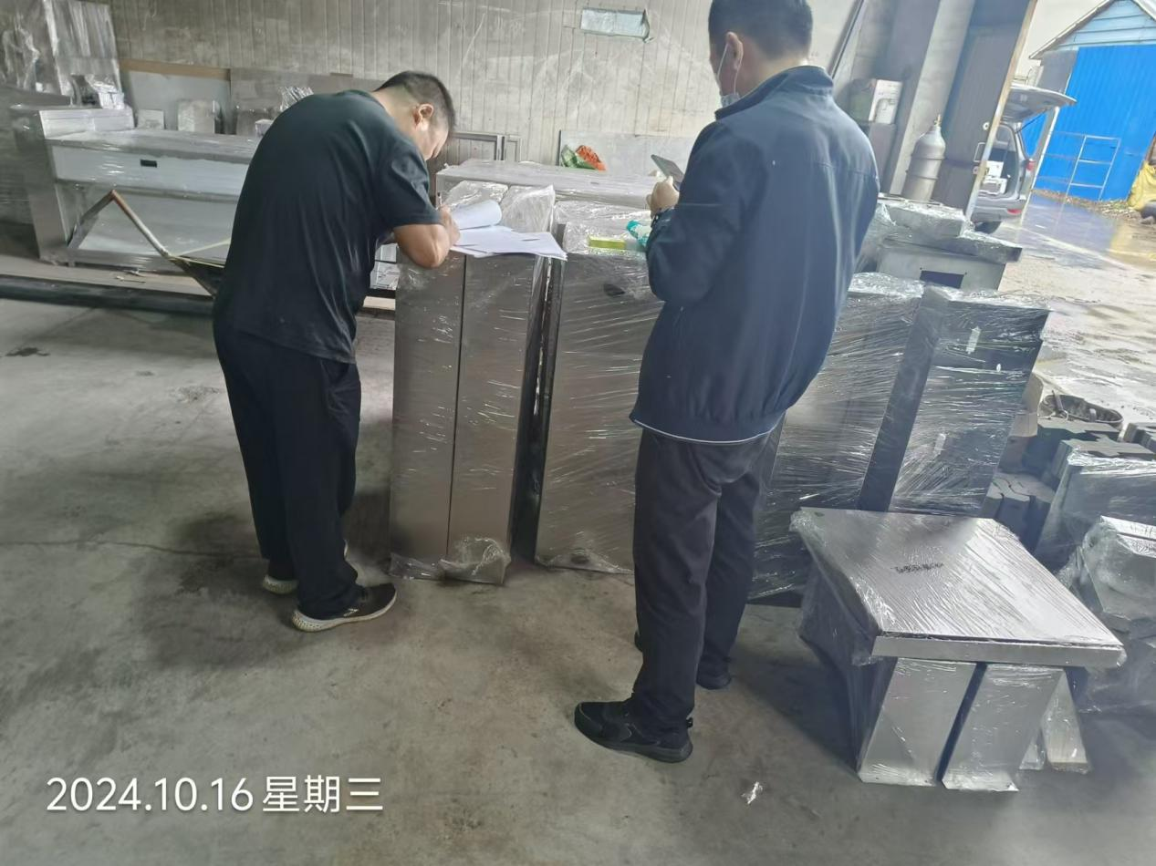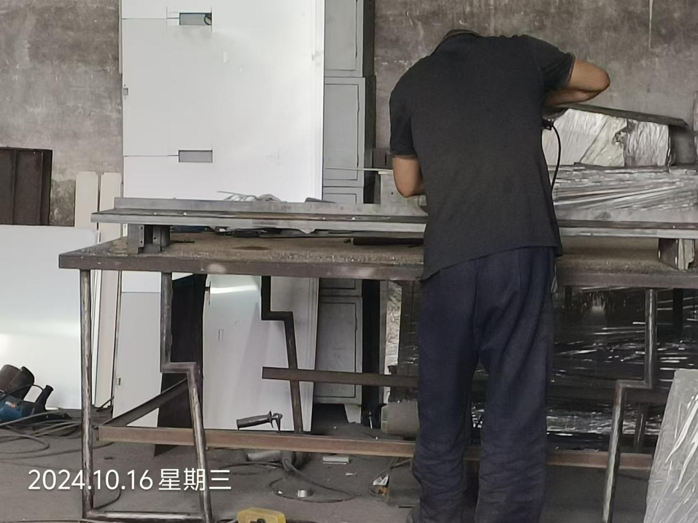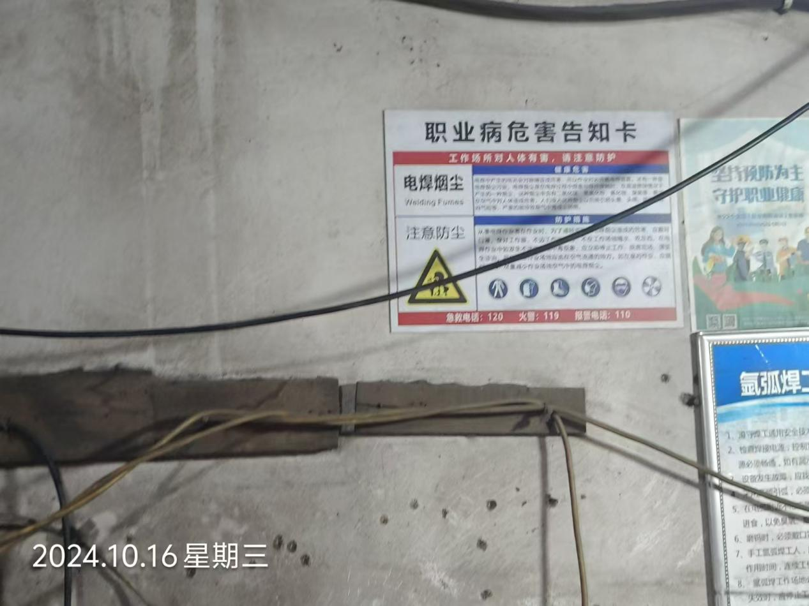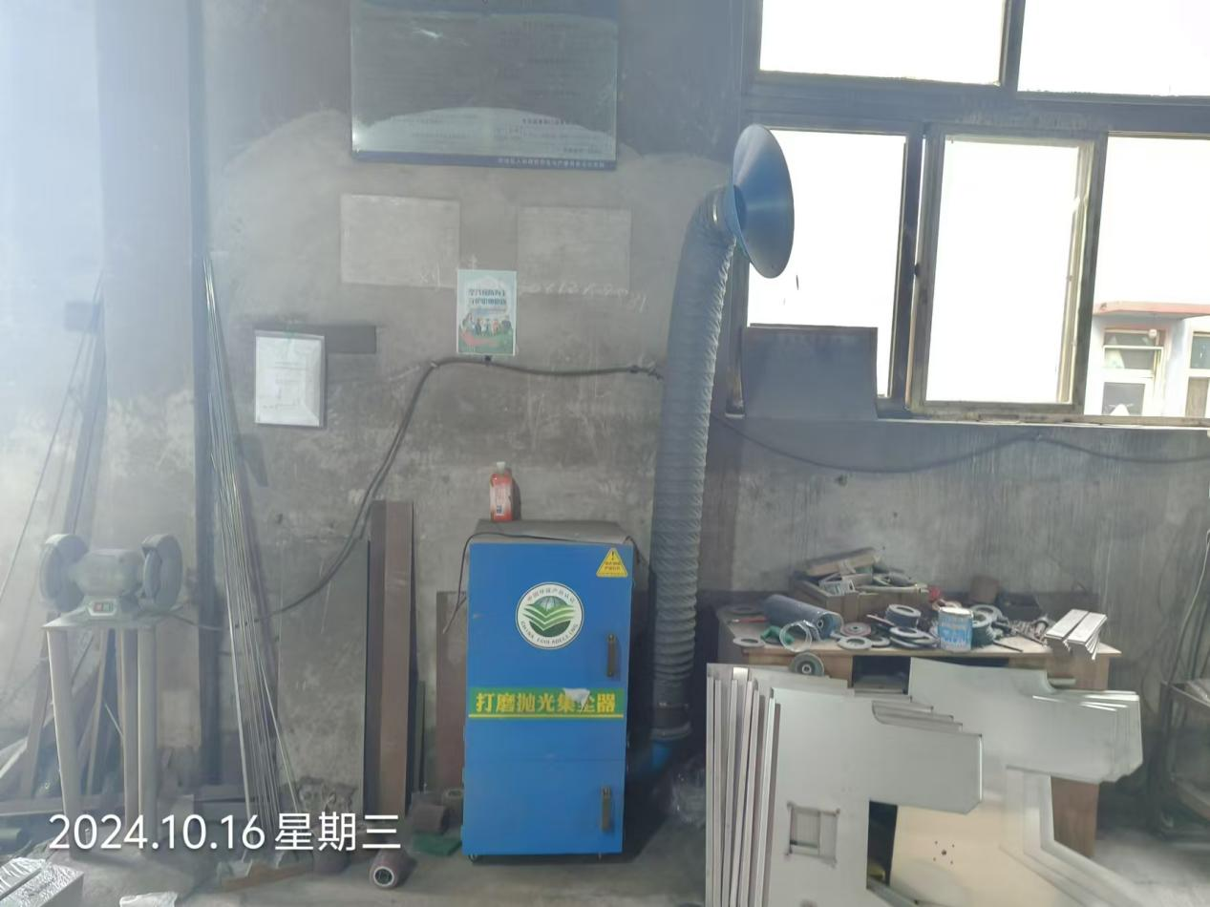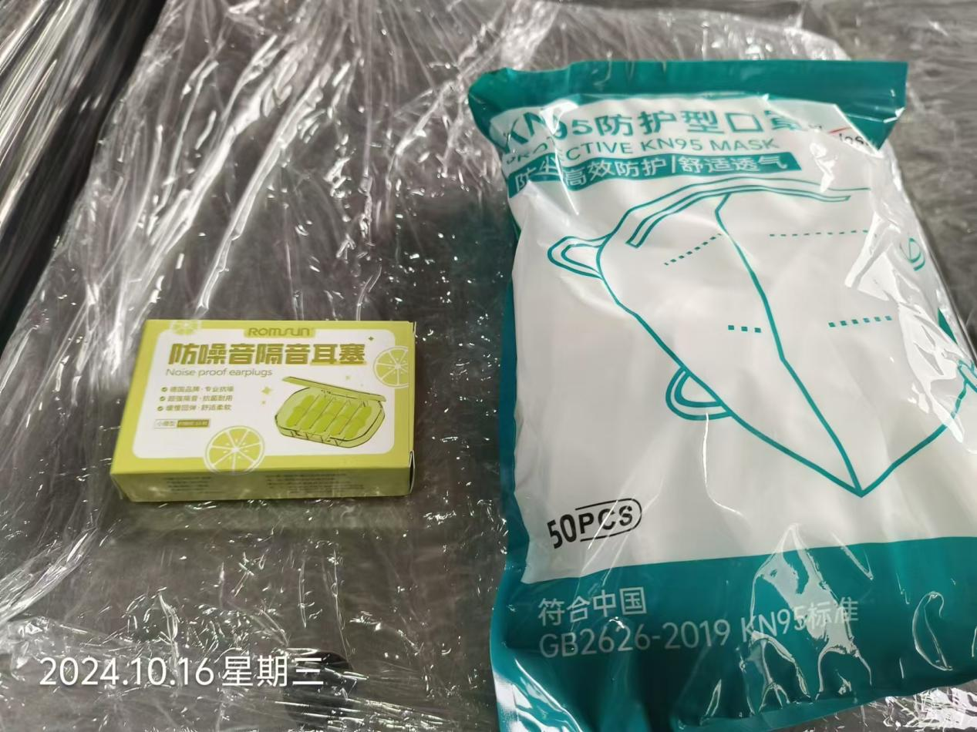
公示日期：2024.11.25

